**Ministеrul Еducаțiеi, Culturii și Cеrcеtării аl Rеpublicii Mоldоvа**

**Univеrsitаtеа Tеhnică а Mоldоvеi**

**Fаcultаtеа Cаlculаtоаrе, Infоrmаtică şi Micrоеlеctrоnică**

**Dеpаrtаmеntul Ingineria Software și Automatică**

**RAPORT**

**Lucrarea de laborator Nr.7**

**AMOO**

**Tema:** Dezvoltarea elaborărilor prin intermediul diagramelor de componente şi de plasare

A efectuat: st. gr. TI-194

Zavorot Daniel

A verificat: Asistent universitar Rusu Cristian

**Chișinău – 2021**

**Scopul lucrării:** studierea noțiunilor de component, interfața, nod, dependență, conexiune între noduri

**Sarcina lucrării:** de realizat 3 diagrame de componente și 1 diagramă de plasare pentru sistemul informațional ales: “Analiza și modelarea aplicației de monitorizare a activității unui jucător”.

Există mai multe diagrame ale UML

1. Diagramele cazurilor de utilizare
2. Diagramele de interacțiune
3. de secvență
4. de colaborare
5. Diagramele de clasă
6. Diagramele de comportament
7. de stare
8. de activități
9. Diagramele de componente
10. Diagrama de plasare

Componentă – reprezintă o parte fizică a sistemului care corespunde unui anumit set de interfețe și asigură realizarea lui.

Node – element real al unui sistem care prezintă un mijloc de calcul cu un anumit volum de memorie și cu capacitatea de prelucrare a informației. Există în timpul funcționării unui produs soft.

Device – element de intrare/ieșire.

Există 3 tipuri de componente:

* regrupare – pagini web, biblioteci dinamice sau fișiere help;
* produs de lucru – fișierele document, code sursă;
* executare – fișierele executabile (.exe)

Stereotipurile:

* library – se referă la primul tip de componente, reprezintă bibliotecile dinamice sau statice;
* table – se referă la primul tip de componente, este componentul ce conține tabele de bază de date;
* file – se referă la al 2-lea tip, conține fișierul cu text inițial al codului;
* document – se referă la al 2-lea tip, reprezintă documente de tip txt, doc, xls;
* executable – se referă la al 3-lea tip, pentru fișiere de tip .exe.

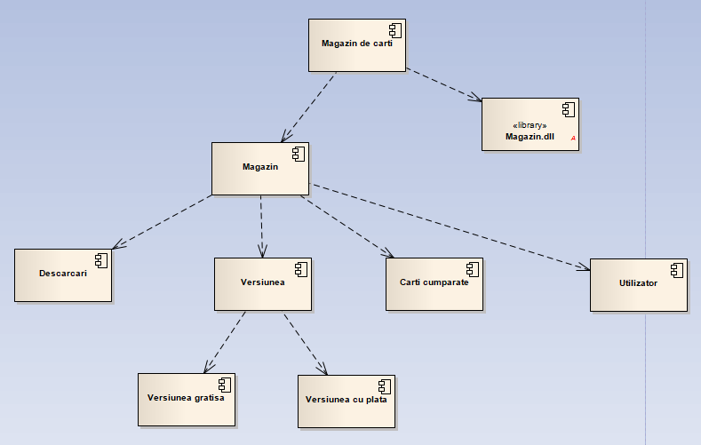

Figura 1. Componentele principale în sistemul informațional ales

Pentru a descrie componentele principale a aplicației am folosit diagrama de componente reprezentată în Figura 1. Mapa principala a aplicației conține 2 componente, dintre care unul este .dll adică este o librărie și altul care conține aplicațiile interioare, adică ceea ce încarcă utilizatorul pe dispozitivul său de lucru. În cele din urmă, componenta aplicații, conține la fel alte componente,

dar cea mai importantă componenta este Carti cumparate, unde sunt automat descarcate cartile care au fost procurate de catre utilizator.

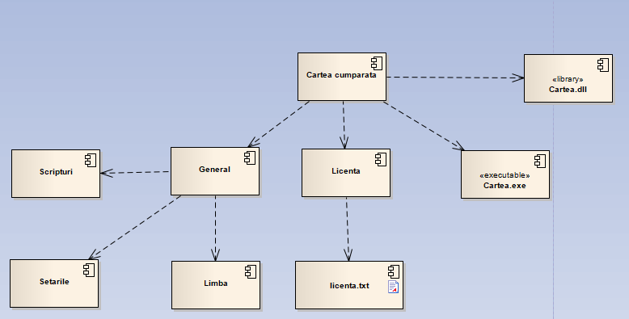

Figura 2. Componentele care se află în interiorul unei aplicații din client

Componenta „Cartea cumparata” care este o aplicație care poate fi descărcată și utilizată pe platforma noastră este reprezentată in Figura 2. De asemenea aceasta componenta contine file-ul de licenta si file-ul executabil care porneste aplicatia. In componenta „General” se afla scripturile, limba si setarile aplicatiei.

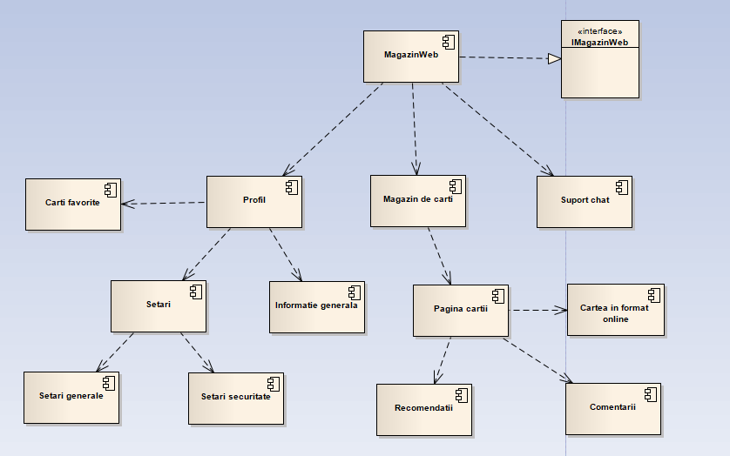

Figura 3. Componentele principale pe pagina web a aplicației

Componentele principale ale paginii web pentru aplicație este demonstrată în Figura 3. Când intrăm pe pagina web principală, avem mai multe opțiuni, putem accesa pagina de profil, suport chat si pagina magazinului de carti. Din pagina de profil putem accesa cartile favorite, setarile care se impart in setari generale (numele, adresa etc.) si setari securitate (e-mail si parola). De asemenea pe pagina de profil putem urmari informatia generala despre utilizator. In componenta „Pagina cartii” putem gasi alte 3 componenta: „Cartea in format online”, „Recomendatii” si „Comentarii” care sunt lasate de catre alti utilizatori.

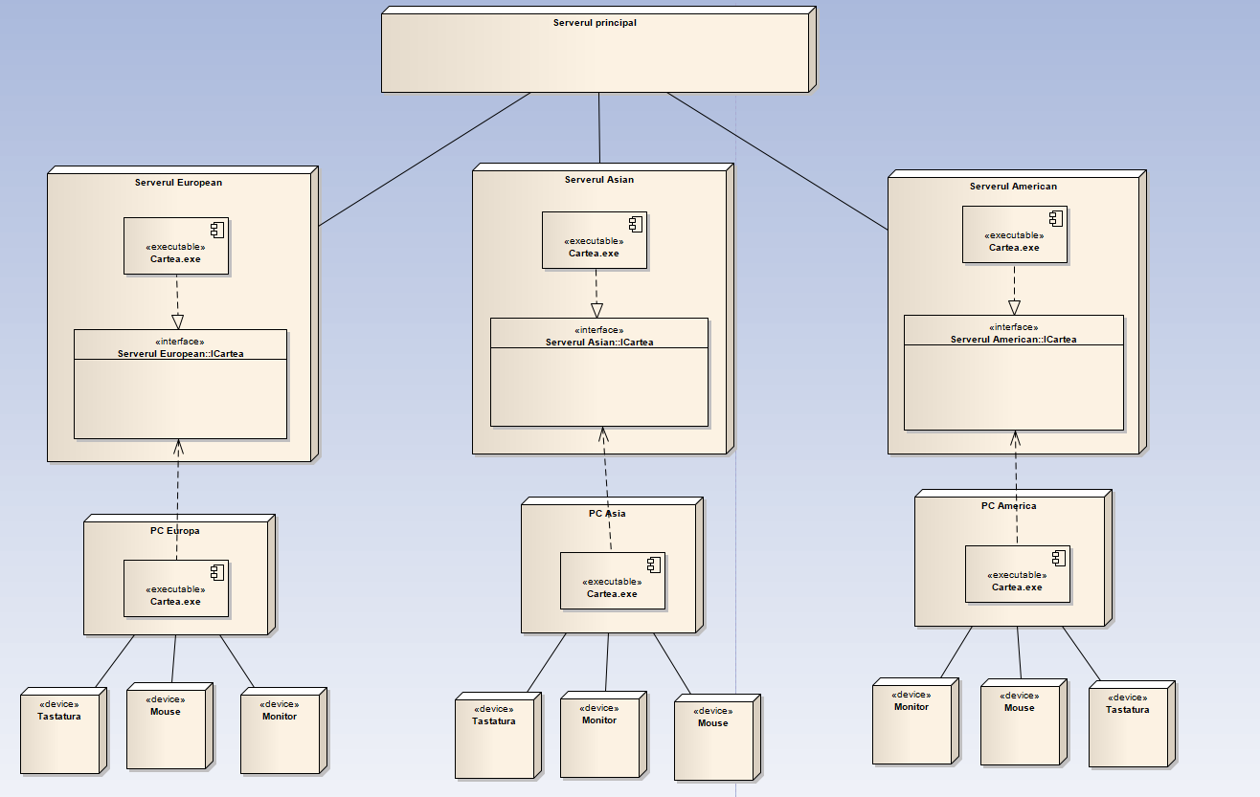

Figura 4. Reprezentarea conexiunii a calculatoarelor utilizatorilor cu serverul principal

În diagrama de plasare reprezentată în Figura 4 este demonstrat cum utilizatorii sunt conectați la serverele principale ale aplicație. Avem un sever principal unde se afla toate datele. Pentru a înlătura timpul de răspuns de la server la utilizator au fost create servere în diferite regiuni. Pe fiecare server este plasată un program, în cazul nostru este o aplicatie care deschide cartea procurata. Pentru ca utilizatorul să acceseze cartea, el cu ajutorul dispozitivului său care în cazul dat este calculatorul pe care este instalat deja cartea procurata se conectează cu interfața acestei carti care se afla pe server, unde sunt salvate toate datele și setarile utilizatorului. Pentru a interacționa cu calculatorul utilizatorul are nevoie de dispozitive de tip device, care în cazul dat sunt tastatura, mouse-ul, și monitorul pe care va fi afișată interfața.

Concluzie:

În această lucrare de laborator am realizat diagrame de componente și o diagramă de plasare pentru sistemul informațional ales: “Magazin de carti”. Pentru realizarea sarcinii primite am studiat noțiunile de component, interfața, nod, dependență, conexiune între noduri. Pentru modelarea diagramelor am folosit UML și mediul de programare ”Enterprise Architect”.

Bibliografie:

1. Diagrama de componente [Resursă electronică] <https://sites.google.com/site/uml4students/diagrama-de-desfurare-diagrama-de-componente-diagrama-de-pechete>
2. Diagrama de plasare [Resursă electronică] <http://cadredidactice.ub.ro/sorinpopa/files/2018/10/L7_diagrame_de_implementare.pdf>
3. Descrierea sistemului de operare Windows [ Resursă electronică] <http://www.ctalicuza.ro/pluginfile.php/826/mod_resource/content/1/SO_Windows%20.pdf>
4. Tipuri de fișiere [ Resursă electronică]

<https://totuldesprecalculatoare.weebly.com/tipuri-de-fisiere.html>